深圳实验学校高中部2016/2017学年度第一学期
高一数学单元检测试卷
本试卷分选择题和非选择题两部分，共8页，满分150分，考试用时120分钟．
第Ⅰ部分 选择题（共50分）
一、选择题（本大题共10小题，每小题5分，共50分，在每小题给出的四个选项中，只有一项是符合题目要求的．）
1．已知集合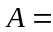{2，0}，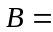{0，7}，则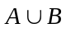等于
（A）{2，0，0，7} （B）{2，0，7} （C）{2，7} （D）{0}
2．下列四个函数中与函数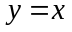相等的函数是
（A）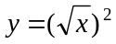 （B）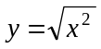 （C）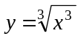 （D）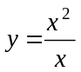
3．如果用Venn图表示集合和集合的关系，则下图中阴影部分所表示的集合是
（A）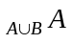 （B）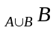
（C）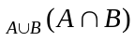 （D）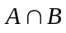
4．设函数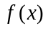的定义域为，如果在定义域内某个区间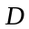上存在两个自变量的值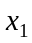，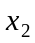（其中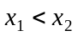），使得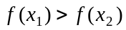，那么就说函数在区间上
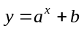
（A）是增函数 （B）是减函数
（C）不是增函数 （D）不是减函数
5．已知函数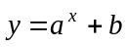的图象如右图所示，则
（A）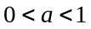，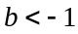 （B），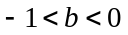
（C）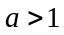， （D），
6．满足条件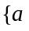，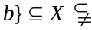，，，，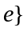的集合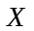共有
（A）3个 （B）7个 （C）15个 （D）31个
7．已知奇函数在[，]上是减函数，且有最大值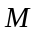，则在[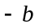，]上
（A）是增函数，且有最大值 （B）是减函数，且有最大值
（C）是增函数，且有最小值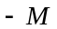 （D）是减函数，且有最小值
8．已知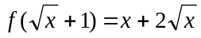，则的解析式及定义域为
（A）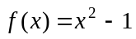（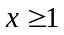） （B）（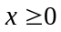）
（C）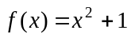（） （D）（）
9．设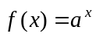（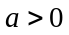，且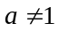），对于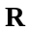上的任意两个自变量的值，，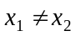，
令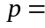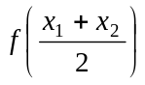，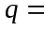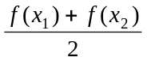，则
（A）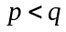 （B）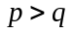
（C）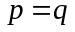 （D）、的大小关系与的具体数值有关
10．函数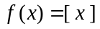的函数值表示不超过的最大整数，当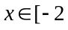，2]时，它的图象是

（A） （B） （C） （D）

题号 | 1 | 2 | 3 | 4 | 5 | 6 | 7 | 8 | 9 | 10
答案

第Ⅱ部分 非选择题（共100分）
二、填空题（本大题共6小题，每小题5分，满分30分．）
11．设集合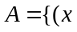，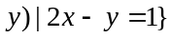，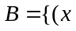，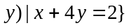，试用列举法表示集合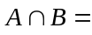 ．
 | 1 | 2 | 3 | 4
 | 4 | 3 | 2 | 1
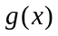 | 2 | 1 | 4 | 3
12．已知函数和由右表确定：
则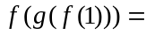 ．

13．如果函数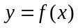的定义域为[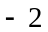，2]，则函数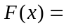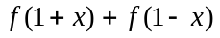的定义域为 ．
14．如果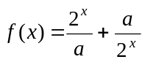是偶函数，则 ．
15．写出反比例函数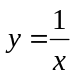的图象依次经过下列两次变换所得到的函数解析式：
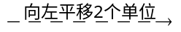 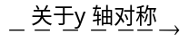 ．
16．请你构造一个函数，使其定义域为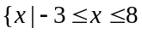，且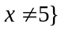，值域为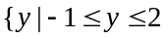，
且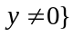．这个函数的解析式为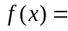．
三、解答题（本大题共6小题，共70分，解答应写出文字说明、证明过程或演算步骤．）
17．（本小题满分10分）
用定义证明函数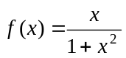在[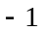，1]上是增函数．

18．（本小题满分12分）
已知集合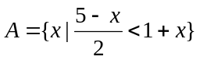，{|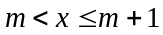}，且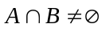．
（1）求实数的取值范围；
（2）求 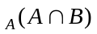．

19．（本小题满分12分）
设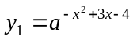，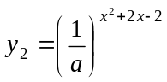，其中，且．问：为何值时，有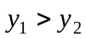？

20．（本小题满分12分）
已知是定义在上的奇函数，且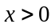时，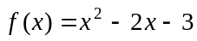．
（1）用分段函数写出在上的解析式；
（2）作出函数的图象；
（3）如果关于的方程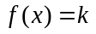有两个相异的实数根，求常数的取值范围．

21．（本小题满分12分）
在经济学中，函数的边际函数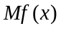定义为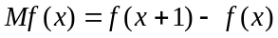．
已知某公司每月最多生产100台报警系统装置，且生产台（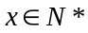）的收入函数为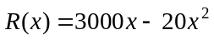（单位：元），其成本函数为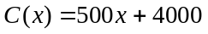（单位：元）．
（1）分别求利润函数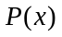与边际利润函数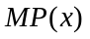，以及它们的定义域；
（2）分别求利润函数与边际利润函数的最大值．
注：利润是收入与成本之差．

22．（本小题满分12分）
设为常数，函数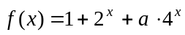，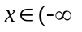，1]．
（1）当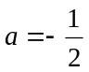时，求的值域；
（2）若的值域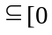，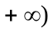，求的最小值．

